МИНИСТЕРСТВО ОБРАЗОВАНИЯ И НАУКИ РЕСПУБЛИКИ САХА (ЯКУТИЯ)
ГБПОУ РС (Я) «ЯКУТСКИЙ КОЛЛЕДЖ ТЕХНОЛОГИИ И ДИЗАЙНА»

УТВЕРЖДАЮ
Директор ГБПОУ РС (Я) «ЯКТиД»
______________________ Е.Г. Яковлева
«___»____________ 2022 г.

ПУБЛИЧНЫЙ ОТЧЕТ
Государственного бюджетного профессионального образовательного
учреждения Республики Саха (Якутия)
«Якутский колледж технологии и дизайна»
за 2022 год (данные на 30.11.2022 г)

г. Якутск

СОДЕРЖАНИЕ
Раздел 1. Общая характеристика профессиональной образовательной организации………………………………………………………………….. 3
1.1. Тип, вид, статус ПОО……………………………………………………. | 5
1.2. Лицензия, государственная аккредитация…………………………...... | 6
1.3. Коллегиальные органы управления…………..………………………… | 7
1.4. Специальности ПОО ……………………………………………………. | 8
1.5. Кадровый состав…………………………………………………………. | 10
1.6. Контингент обучающихся………………………………………………. | 11
Раздел 2. Итоги учебной, научно-методической деятельности ЯКТиД… 12
2.1. Контрольные цифры приема …………………………………………… | 12
2.2. Обеспеченность учебной литературой….……………………………… | 14
2.3.Государственная итоговая аттестация как показатель сформированности ОК и ПК выпускников и итоги трудоустройства …… | 15
2.4. Научно-методическое обеспечение реализации ППССЗ …………….. | 21
2.5.Мероприятия, направленные на совершенствование профессионального мастерства обучающихся и преподавателей……….. | 23
Раздел 3.Итоги воспитательной деятельности ЯКТиД………………… 30
3.1. Формирование ОК в свете воспитательных мероприятий …………… | 30
3.2. Обеспеченность общежитием ………………………………………….. | 46
3.3. Студенческое самоуправление……..…………………………………… | 47
Раздел 4. Итоги учебно-производственной деятельности ЯКТиД……. 49
4.1. Организация практик обучающихся ………………………..………….. | 50
4.2. Внебюджетная деятельность …………………………………………… | 51
Раздел 5. Достижения ЯКТиД……………………………………………… 52
5.1. Достижения обучающихся …………………………………..………… | 52
5.2. Достижения преподавателей..…………………..………………………. | 56
Раздел 6. Финансово-хозяйственная деятельность ЯКТиД…………… | 61
Заключение……………………………………………………………...…… | 65

Раздел 1. Общая характеристика профессиональной образовательной организации
Команде ГБПОУ РС (Я) «Якутский колледж технологии и дизайна» четвертый раз присужден БОЛЬШОЙ НАУЧНЫЙ КУБОК – победителю в общекомандном зачете результативности участия обучающихся среднего профессионального образования Республики Саха (Якутия) в рамках ХVI Республиканского форума молодых исследователей «Шаг в будущую профессию», посвященного 85-летию Николаева М.Е, сертификат от компании Якутскэнерго в размере 50.000 руб.
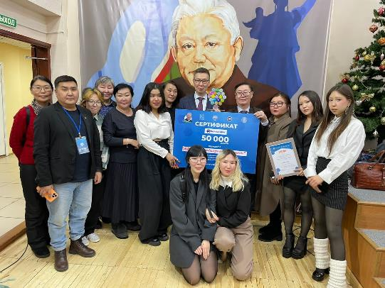
В декабре 2021 г. Колледжу был вручён Сертификат Правительства Республики Саха (Якутия) на проведение конкурса профессионального мастерства среди молодых мастеров народных художественных промыслов Республики Саха (Якутия) в рамках реализации мероприятий Комплекса мер по поддержке народных промыслов и ремёсел в Республике Саха (Якутия) на 2021- 2022 годы, утверждённого распоряжением Правительства Республики Саха (Якутия) от 11 августа 2021 года № 754-р на сумму 187500 рублей.
В 2022 г ГБПОУ РС (Я) «Якутский колледж технологии и дизайна» был присвоен статус Федеральной инновационной площадки ФГБОУ ДПО ИРПО на основании Приказа от 21.04.2022 г № П-104 О присвоении статуса по проекту «Подготовка кадров для креативных индустрий в системе среднего профессионального образования на основе моделей колледжа креативных индустрий».
ЯКТиД в результате трех этапов федерального конкурса по пилотному проекту: «Подготовка кадров для креативных индустрий в системе профессионального образования на основе моделей колледжа креативных индустрий» 18 марта 2022 г. стал победителем. Данный конкурс был организован по поручению президента страны В.В. Путина Министерством просвещения Российской Федерации. В данный пилотный проект вошли 7 регионов страны: Калининградская область, Челябинская область, Ханты-Мантийский автономный округ, Красноярский край, Кемеровская область, Удмуртия и Республика Саха (Якутия).
В рамках реализации федерального проекта «Подготовка кадров для креативных индустрий в системе среднего профессионального образования на основе моделей колледжа креативных индустрий», директор Якутского колледжа технологии и дизайна Елена Яковлева и главный специалист Департамента государственной политики в сфере науки, профессионального образования и целевой подготовки Министерства образования и науки РС (Я) Любовь Афанасьева с 28 по 30 апреля принимали участие в Стратегической сессии IХ Московского международного салона образования – 2022.

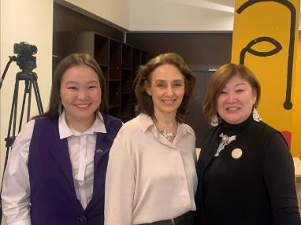
Участники стратегической сессии

07-11 июля 2022 в Москве на Российской креативной неделе защитили программу по специальности 53.02.08 Музыкальное звукооператорское мастерство командой ЯКТиД перед федеральной экспертной комиссией, получены консультации и экспертные мнения от известных деятелей в области музыки и звукооператорского мастерства.
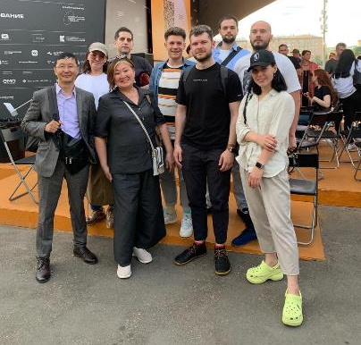
Участники Российской креативной недели

24 - 25 ноября в Красноярске состоялся первый окружной форум «Российская креативная неделя – Сибирь». Главная тема форума – развитие креативного предпринимательства, в том числе в условиях кризиса. В дискуссиях участвовали 300 спикеров из 18 регионов страны. Якутский колледж технологии и дизайна на форуме был представлен заместителем директора по производственной работе Константином Филипповым и начальником отдела РИО Михаилом Борисовым. Была проведена экспертная предзащита дорожной карты колледжа креативных индустрий.

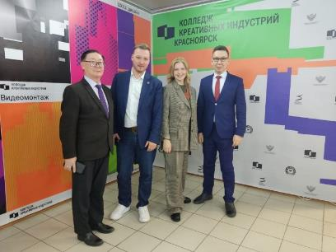
С экспертами федерального ИРПО

Якутский колледж и дизайна в рамках отбора субъектов Российской Федерации на предоставление в 2022-2024 годах субсидии из федерального бюджета бюджетам субъектов Российской Федерации на приобретение товаров (работ, услуг) в целях создания (обновления) материально-технической базы образовательных организаций, реализующих программы среднего профессионального образования, в рамках федерального проекта «Молодые профессионалы» (Повышение конкурентоспособности профессионального образования)» национального проекта «Образование» государственной программы Российской Федерации «Развитие образования» в 2022 г. открывает современные мастерские по компетенциям «Компьютерное моделирование швейных изделий (Цифровой модельер)» и «Технологии моды» по лоту «Искусство, дизайн и сфера услуг».

1.1. Тип, вид, статус ПОО
Учредители: Министерство имущественных и земельных отношений Республики Саха (Якутия); Министерство образования и науки Республики Саха (Якутия).
Тип: Государственное бюджетное профессиональное образовательное учреждение среднего профессионального образования.
Вид: колледж.
Организационно-правовой статус: Государственное бюджетное профессиональное образовательное учреждение.
Устав: утвержден 30 марта 2016 г. №Р-470.
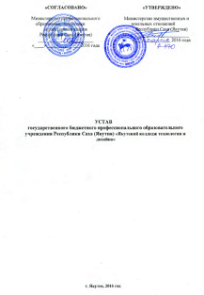

1.2. Лицензия, государственная аккредитация
Лицензия на образовательную деятельность:Серия 14Л01 №0001714 от 26.05.2016 г. Регистрационный номер - 1747. Срок действия лицензии – бессрочно. Выдана Министерством образования Республики Саха (Якутия).
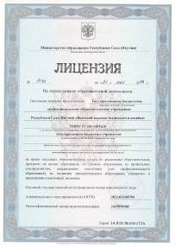
Государственная аккредитация: Серия 14А02 № 0000595 от 24.06.2016. Регистрационный номер – 0683. Срок действия аккредитации - до 04.06.2021 г. выдана Министерством образования Республики Саха (Якутия).В соответствии с приказом Министерства образования и науки РС (Я) №Д12-06/137 от 01 марта 2021г. аккредитация пролонгирована на 1 год.
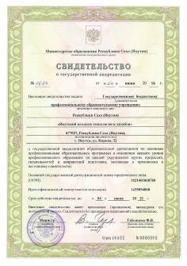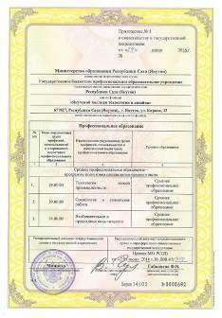
В 2016 году в целях приведения в соответствие, согласно Федеральному закону «Об образовании в Российской Федерации», колледж переоформил Устав, лицензию на право ведения образовательной деятельности и свидетельство о государственной аккредитации.

1.3. Коллегиальные органы управления
Деятельность колледжа обеспечивают 7 коллегиальных органов управления:
- Совет колледжа;
- Общее собрание работников колледжа;
- Педагогический совет;
- Малый педагогический совет;
- Научно-методический совет;
- Художественный совет;
- Студенческий совет.
В целях расширения коллегиальных и демократических форм управления, оперативного решения вопросов деятельности и развития функционирует Совет колледжа.
На общем собрании работников колледжа обсуждаются актуальные вопросы, касающиеся производственной деятельности.
На заседаниях Педагогического совета рассматриваются вопросы, связанные с перспективой развития колледжа, обобщение, анализ и оценка деятельности коллектива по ключевым направлениям.
Малый педагогический совет рассматривает вопросы, касающиеся учебной деятельности - успеваемости обучающихся.
Основными задачами Научно-методического совета являются:
- координация методической работы структурных подразделений колледжа по реализации ФГОС 3 + , ФГОС 4 СПО;
- организация экспертизы локальных научных, учебно-методических материалов, нормативно-методических документов;
- изучение форм, методов, современных образовательных технологий и их внедрение в преподавательскую деятельность.
Художественный совет колледжа создан в целях совершенствования процесса художественно-эстетического воспитания обучающихся, развития коллегиальных форм в управлении творческой деятельностью преподавателей и студентов, а также закрепления творческих традиций среди педагогических работников и выпускников колледжа по проектированию выпускных квалификационных работ.
Студенческий совет объединяет в своем составе инициативных обучающихся, способствует активизации участия в деятельности колледжа, осуществляет контроль над соблюдением их прав и интересов, развивает творчество студентов.

1.4. Специальности ПОО
В колледже функционирует 4 отделения: «Декоративно-прикладное искусство и народные промыслы» (ДПИ и НП); «Конструирование, моделирование и технология швейных изделий, изделий из меха» (КШИиМ); «Дизайн», «Креативные индустрии».
1. Отделение ДПИ ведет подготовку обучающихся по программе углубленной подготовки на базе основного общего образования по специальности - 54.02.02 «Декоративно-прикладное искусство и народные промыслы» (по видам):
- художественная резьба по кости;
- художественная резьба по металлу;
- художественная резьба по дереву.
Квалификация: художник-мастер, преподаватель.
2. Отделение КШИиМ осуществляет подготовку специалистов по программе базовой подготовки основе основного общего образования:
- 29.02.03 «Конструирование, моделирование и технология изделия из меха»;
- 29.02.04 «Конструирование, моделирование и технология швейных изделий».
Квалификация: технолог-конструктор.
3. Отделение Дизайн ведет подготовку обучающихся по программам базовой подготовки на базе среднего общего и основного общего образования:
54.02.01 «Дизайн (по отраслям)»:
- одежды;
- ландшафтный;
- интерьера;
- графический.
Квалификация: дизайнер.
- 39.02.01 «Социальная работа».
Квалификация: специалист по социальной работе
Профессия 54.01.20 «Графический дизайнер»
Квалификация: графический дизайнер (таблица 1.).
4. Отделение Креативные индустрии ведет подготовку обучающихся по программам базовой подготовки на базе среднего общего образования:
- 53.02.08 Музыкальное и звукооператорское мастерство;
Квалификация: специалист звукооператорского мастерства
- 42.02.01 Реклама;
Квалификация: Специалист по рекламе
- 54.02.18 Техника и искусство фотографирования;
Квалификация: фототехник.
- 55.02.01 Анимация;
Квалификация: Художник-мультипликатор
- 09.02.2007 Информационные системы и программирование;
Квалификация: Разработчик веб и мультимедийных приложений

Перечень специальностей и профессий рабочих, должности служащих в рамках освоения ППССЗ
Таблица 1
Образовательная программа |  | Рабочая профессия, должность служащего
Код | Наименование
39.02.01 | Социальная работа | 26527 Социальный работник
29.02.04 | Конструирование, моделирование и технология швейных изделий | 16909 Портной
29.02.03 | Конструирование, моделирование и технология изделий из меха | 18437 Скорняк-раскройщик
54.02.01 | Дизайн (по отраслям) графический | 12565 Исполнитель художественно- оформительских работ
 | Дизайн (по отраслям) ландшафтный | 12565 Исполнитель художественно- оформительских работ
 | Дизайн (по отраслям) интерьера | 12565 Исполнитель художественно- оформительских работ
 | Дизайн (по отраслям) одежды | 12565 Исполнитель художественно- оформительских работ
54.02.02 | Декоративно-прикладное творчество и народные промыслы (по видам) | 13227 Кузнец ручной ковки
54.01.20 | Графический дизайнер
55.02.02 | Анимация (по видам) | 27430 Художник декоратор
54.02.08 | Техника и искусство фотографирования | 19460 Фотограф

В 2022 г. организовано профессиональное обучение в рамках контрольных цифр приема:
Наименование профессии | Количество обученных
13227 «Кузнец ручной ковки» | 10
12485 «Изготовитель художественных изделий из металла» | 10
12478 «Изготовитель художественных изделий из дерева» | 10
18880 «Столяр строительный» | 10
12371 «Изготовитель музыкальных инструментов» | 10
19449 «Формовщик художественного литья» | 10
14504 «Модистка головнх уборов» | 10

Организация учебного процесса колледжа определяется планами, графиком, расписанием занятий на каждый семестр, графиком учебных и производственных практик.

1.5. Кадровый состав
По состоянию на 01 декабря 2022г. всего работников колледжа составляет 87 чел., из них: 53 педагогического работника (преподавателей – 43 чел., мастеров производственного обучения – 3 чел., иных педработников - 7 чел.), 5 руководящих работника и 29 человек обслуживающего персонала (основного персонала - 4чел., служащих - 12чел. и младшего обслуживающего персонала -13чел).
В колледже работают 2 кандидата наук.
На протяжении последних трех лет наблюдается динамика повышения образовательного уровня педагогических кадров и квалификационной категории.
Сведения об образовании и квалификационной категории педагогических работников
Таблица 2
Имеют профессиональное образование, в т.ч. | чел.
- высшее | 49
- среднее профессиональное | 4
- не имеют профессионального образования | 0
Имеют квалификационные категории: | 35
- высшую | 19
- первую | 16
- ученая степень | 2

Средний возраст работников колледжа составляет 43 года, педагогических работников 51 год и преподавателей 44 года.

1.6. Контингент обучающихся
По состоянию на 1 ноября 2022 года контингент обучающихся по очной форме составил 680 чел. (Диаграмма 2).
Диаграмма 2
Контингент обучающихся за 3 года

В сравнении с 2021 г. контингент обучающихся в 2022 г. увеличился на 7,3%.
Диаграмма 3
Гендерная характеристика обучающихся ЯКТиД

Раздел 2. Итоги учебной, научно-методической деятельности ЯКТИД

2.1. Контрольные цифры приема
Приемная комиссия работала с 15 июня 2022 года по 25 августа 2022 года. Прием документов проводился до 10 августа 2022 г. на места, требующих у поступающих определенных творческих способностей.

Общее количество поданных документов в 2022 г. составило 1316 заявлений, на 185 бюджетных мест. 6,7 человек на одно место.

Конкурс по специальности «Дизайн (по отраслям)» на базе 11 кл. на 25 бюджетных мест подано 254 заявлений, что составляет 10,1 человек на 1 место.
Конкурс по специальности «Дизайн (по отраслям)» на базе 9 кл. на 25 бюджетных мест подано 268 заявлений, что составляет 10,7 человек на 1 место.
По специальности «Декоративно-прикладное искусство и народные промыслы (по видам)» на 25 бюджетных мест подано 75 заявлений, конкурс составляет – 3 человека на 1 место.
По специальности «Конструирование, моделирование и технология швейных изделий» на базе 11 кл. на 13 бюджетных мест - 38 заявлений, конкурс составляет – 2,9 человека на 1 место.
По специальности «Конструирование, моделирование и технология швейных изделий» на базе 9 кл. на 15 бюджетных мест - 53 заявлений, конкурс составляет – 3,5 человека на 1 место.
По специальности «Конструирование, моделирование и технология изделий из меха» на базе 11 кл. на 12 бюджетных мест - 26 заявлений, конкурс составляет – 2,1 человека на 1 место.
По специальности «Конструирование, моделирование и технология изделий из меха» на базе 9 кл. на 15 бюджетных мест - 36 заявлений, конкурс составляет – 2,4 человека на 1 место.
По специальности «Социальная работа» на базе 11 кл. на 25 бюджетных мест - 76 заявлений, конкурс составляет – 3 человека на 1 место.
По специальности «Информационные системы и программирование на 5 бюджетных мест - 98 заявлений, конкурс 19,6 человека на 1 место.
По профессии «Графический дизайнер» на базе 11 кл. на 25 бюджетных мест - 291 заявление, конкурс составляет – 11,6 человек на 1 место.
Код | Профессия, специальность | Средний балл документа об образовании и (л) документа об образовании и о квалификации
 |  | На базе 9 класса |  | На базе 11 класса
 |  | бюджет | платное | бюджет | платно
29.02.03. | Конструирование, моделирование и технология изделий из меха | 4,2 | 4,0 | 4,3 | 4,0
29.02.04. | Конструирование, моделирование и технология швейных изделий (на базе 11 классе) | 4,3 | 4,0 | 4,4 | 4,0
39.02.01. | Социальная работа |  | 4,0 | 4,2 | 4,0
54.02.01. | Дизайн (по отраслям) (на базе 9 класса) | 4,3 | 4,0 | 4,5 | 4,0
54.02.02. | Декоративно-прикладное искусство и народные промыслы (по видам) | 4,1 | 4,0 |  | 4,0
54.01.20 | Графический дизайнер | 4,8 | 4,0 |  | 4,0
09.02.2007 | Информационные системы и программирование | 4,5 | 4,0 | 4,5 | 4,0
Средний балл аттестата всех поступивших в 2022 г. составил 4,3 балла.
Также поступили 6 золотых медалистов в группы:
- КИМ-22(11) Ефимова Екатерина Ивановна
- ГД-22(11) Иванова Аэлита Ивановна, Иванова Дайаана Федоровна
- ПГД-22 Гоголева Алина Алексеевна, Тутукарова Валерия Викторовна, Ядрихинская Аюна Алексеевна

Контрольные цифры приема граждан по специальностям за счет средств государственного бюджета РС(Я) на 2022-2023 учебный год выполнены в полном объеме и в установленные сроки.
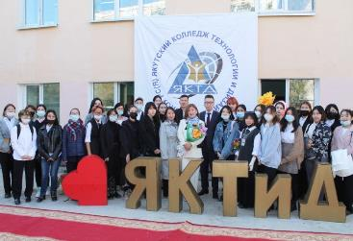

2.2. Обеспеченность учебной литературой

Библиотека является важнейшим структурным подразделением колледжа, формирующим единую образовательную среду и способствующим информационному обеспечению образовательного процесса.
В 2022 году книжный фонд библиотеки в общем составляет 10081 экз. из них 7922 учебной, 895 учебно-методической литературы, 360 справочников и 42 электронно-образовательных ресурсов.
Количество читателей в этом году увеличилось на 235. По состоянию на 1 ноября текущего года в библиотеке зарегистрировано 950 пользователей.
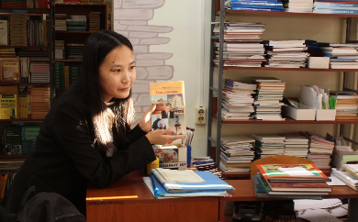
Продолжается активное сотрудничество с Национальной библиотекой: организация книжных выставок, обеспечение дополнительной литературой учебного процесса. Заключены договоры о сотрудничестве с Национальной библиотекой РС (Я), «Смарт-библиотекой», Центральной городской публичной библиотекой имени В.Г. Белинского. Первокурсники ходили на экскурсии в библиотеках.
За отчетный период сделана большая работа с первокурсниками и выпускниками. В начале учебного года традиционно проведены занятия по информационной культуре с приглашением сотрудников Национальной библиотеки. Каждый первокурсник стал читателем электронной библиотеки, по более упрощенной форме в этом году, читательский билет не вручался в руки, как раньше, на электронную почту каждого поступал его индивидуальный номер.
С выпускниками более активная работа велась перед защитой ВКР, индивидуально по темам. В сентябре проведены консультативные занятия по библиографическому оформлению ВКР для всех групп выпускников с книжными выставками по специальностям.
Все мероприятия проводятся совместно со всеми отделениями колледжа. В течение года проводились тематические беседы, обзоры, декады. Второй год практикуются онлайн-книжные выставки ко всем знаменательным событиям. Например, ко Дню Государственности РС (Я), ко дню рождению М.Е. Николаеву, к 100-летию ЯАССР и т.д.

2.3. Государственная итоговая аттестация как показатель сформированности ОК и ПК выпускников и итоги трудоустройства
Итоговая государственная аттестация в колледже проводится на основании Приказа Министерства образования и науки Российской Федерации (Минобрнауки России) от 16 августа 2013 г. № 968 г. Москва "Об утверждении Порядка проведения государственной итоговой аттестации по образовательным программам среднего профессионального образования", Федеральных государственных образовательных стандартов среднего профессионального образования, Устава колледжа и Положения об итоговой государственной аттестации.
Формой государственной итоговой аттестации в ЯКТиД по осваиваемым программам подготовки специалистов среднего звена является защита выпускной квалификационной работы (ВКР).
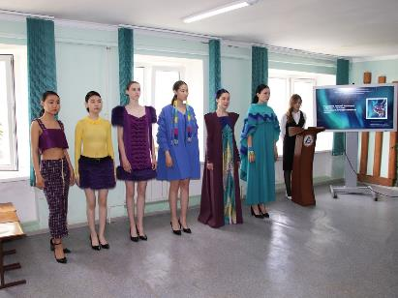
Защита ВКР обучающихся отделения КШиИМ
Для выпускников специальности «Декоративно-прикладное искусство и народные промыслы (по видам)» дополнительно предусмотрен государственный экзамен по междисциплинарным курсам «Педагогические основы преподавания творческих дисциплин», «Учебно-методическое обеспечение учебного процесса».
Выпускная квалификационная работа обучающегося является самостоятельно выполненным и законченным проектом-исследованием под руководством научного руководителя, который назначается приказом директора колледжа.
Этапы выполнения ВКР:
- утверждение темы ВКР;
- утверждение эскиза проекта на заседании Художественного совета;
- поиск литературы;
- изучение и анализ аналогов;
- подбор сырья (материала) для выполнения проекта в материале, взвешивание сырья;
- пошаговое выполнение проекта (изделия в материале);
- консультации по оформлению пояснительной части ВКР (библиотека, методический отдел, научный отдел, экономическая часть);
- предварительная защита ВКР (2 этапа);
- заключительное оформление пояснительной части ВКР; отзыв руководителя; рецензии;
- защита ВКР.
Темы ВКР определяются коллегиально преподавателями специальных дисциплин профилирующего выпускающего отделения, затем обсуждаются на заседании Художественного совета и утверждаются приказом директора колледжа. Для успешной работы научный руководитель вместе со студентом должен составить поэтапный график работы. Под его руководством разрабатывается и утверждается эскиз на заседании Худсовета. По утвержденному эскизу студент приступает к выполнению проекта в материале. На протяжении всей работы получает библиографическую, методическую, научную консультацию. Руководствуется Методическими рекомендациями по выполнению ВКР в соответствии со специальностью.
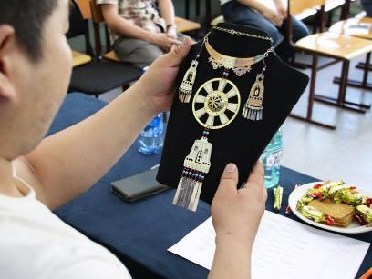
Защита ВКР обучающихся отделения ДПИ и НП
В целях проверки соответствия ВКР установленным требованиям к ее структуре, форме, стандартам оформления и выяснения готовности обучающихся выпускных курсов к защите ВКР и повышения качества ВКР в целом разработано и утверждено Положение о нормоконтроле и предварительной защите выпускных квалификационных работ обучающихся ЯКТиД. Комиссия, проводящая нормоконтроль и предварительную защиту ВКР, состоит из руководителей структурных подразделений и преподавателей колледжа. При необходимости могут формироваться несколько комиссий, соответствующих профилям специальностей. В соответствии с положением, членами комиссии заполняется соответствующая документация: сопроводительные листы и протоколы предзащит.
В 2021-2022 учебном году государственный экзамен сдали 17 выпускников по специальности «Декоративно прикладное искусство и народные промыслы», успеваемость по государственному экзамену – 100%, качество – 100 %.
К итоговой государственной аттестации допущены 186 обучающихся (выпуск в сравнении с 2020-2021 уч.г. повысился на 141%), успеваемость по защите проектов 100%, качество – 100%. Дипломы с отличием 67 выпускника или 36% от общей численности выпускников колледжа.
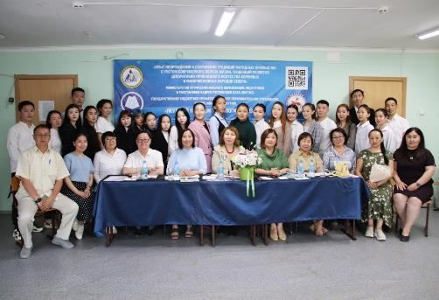
Комиссия ГАК по специальности: Социальная работа
По итогам защиты выпускных квалификационных работ государственная аттестационная комиссия отметила положительные моменты:
• высокий уровень теоретической подготовки выпускников по художественным и специальным дисциплинам;
• практическое применение полученных знаний отвечает современным требования
• экономическая подготовка выпускников позволяет ориентироваться в современных условиях;
• широкий спектр тематики выпускных квалификационных работ;
• большая часть выпускных квалификационных работ имеет практическое значение и может быть реализовано и использовано в учебном процессе и на производстве;
Но, вместе с тем необходимо отметить и те моменты, которые необходимо в дальнейшем доработать:
• графическая часть проектов имеет некоторое отступление от стандартов;
• технико-экономические расчеты не всегда отражают современное состояние производства
Выпускники ГБПОУ РС(Я) «Якутский колледж технологии и дизайна» традиционно востребованы на рынке труда Республики Саха (Якутия).
В 2022 году количество выпускников Колледжа – 178 человек. из них трудоустроено – 81 выпускник, по специальности – 61, продолжают обучение – 75, по уходу за ребенком – 13, призваны в ряды Российской Армии – 9.
Итого занятость выпускников Колледжа составляет 100%.
Подробная информация о трудоустройстве выпускников 2022 года представлена в таблице ниже.
Код | Наименование специальности | План выпуска | ИТОГО |  | Трудоустроено
 |  |  |  |  | из них
 |  |  | кол-во  трудоустроенных выпускников | % трудоустроенных  выпускников | трудоустроено  по специальности | % трудоустроенных по специальности | трудоустроено не по специальности | % трудоустроенных не по специальности | % занятости
54.02.02 | Декоративно прикладное искусство и народные промыслы | 17 | 7 | 41% | 6 | 86% | 1 | 14% | 100%
29.02.03 | Конструирование, моделирование, технология изделий из меха | 9 | 2 | 22% | 1 | 50% | 1 | 50% | 100%
29.02.04. | Конструирование, моделирование, технология швейных изделий | 17 | 2 | 12% | 2 | 100% |  |  | 100%
54.02.01 | Дизайн (по отраслям) | 70 | 46 | 66% | 40 | 87% | 6 | 13% | 100%
39.02.01 | Социальная работа | 38 | 9 | 24% | 5 | 56% | 4 | 44% | 100%
54.01.20 | Графический дизайнер | 27 | 15 | 56% | 7 | 47% | 8 | 53% | 100%
ИТОГО: |  | 178 | 81 | 46% | 61 | 75% | 20 | 25% | 100%

2.4. Научно-методическое обеспечение реализации ППССЗ
Одним из важнейших направлений и одновременно условием развития профессионального образования является обеспечение качества его кадрового потенциала, требующее модернизации системы профессиональной подготовки педагогических и управленческих кадров.
Целью научно-методической работы ЯКТиД является развитие педагогической культуры преподавателя как эффективного условия формирования общекультурных и профессиональных компетенций обучающихся.
Научно - методический совет колледжа является постоянно действующим коллегиальным органом управления, деятельность которого направлена на совершенствование научного и учебно-методического обеспечения образовательного процесса, определения текущих и перспективных направлений деятельности колледжа в процессе подготовки специалистов среднего звена.
Основными задачами Научно-методического совета являются: координация различных подструктур педагогических сообществ и творчески работающих педагогов, направленные на развитие научно-методического обеспечения образовательного процесса, инновационной деятельности педагогического коллектива и студенчества в целях повышения качества образовательной практики и подготовки специалистов.
Содержание деятельности НМС определяется целями и задачами функционирования и развития колледжа, особенностями образовательной политики региона, основными направлениями модернизации среднего профессионального образования в сфере легкой промышленности и искусства народного творчества.
В колледже реализуются следующие основные профессиональные образовательные программы подготовки специалистов среднего звена:
29.02.03 Конструирование, моделирование и технология изделий из меха;
29.02.04 Конструирование, моделирование и технология швейных изделий;
39.02.01 Социальная работа;
54.02.01 Дизайн (по отраслям);
54.02.02 Декоративно-прикладное искусство и народные промыслы (по видам).
54.01.20 «Графический дизайнер».
В рамках проекта «Подготовка кадров для креативных индустрий в системе среднего профессионального образования на основе моделей колледжа креативных индустрий» с 1 сентября 2022 года в ГБПОУ РС(Я) «Якутский колледж технологии и дизайна» ведет подготовку специалистов:
09.02.07 Информационные системы и программирование,
54.02.01 Дизайн (по отраслям),
42.02.01 Реклама,
55.02.01 Театральная и аудиовизуальная техника (по видам),
55.02.02 Анимация (по видам),
54.02.18 Техника и искусство фотографии,
53.02.08. Музыкальное звукооператорское мастерство.
Методическим отделом проводится работа по изучению и обобщению педагогического опыта, выявляются новинки в работе отдельных педагогов, планируется создание Банка данных педагогического опыта и мониторинга результативности методической работы преподавателей и мастеров.
В 2022 г. проведено 2 заседания НМС. В состав НМС колледжа входят 9 чел., в том числе заместитель директора по учебной работе, заведующий учебной частью, заведующий отделом развития инновационного образования, заведующие отделом– 3 чел., преподаватели - 3 чел.
Ежегодно преподаватели Якутского колледжа технологии и дизайна демонстрируют высокие результаты профессиональной деятельности и распространяют опыт на республиканском уровне.
В марте 2022 г. двое преподавателей приняли участие в региональном этапе Всероссийского конкурса «Мастер года» среди мастеров производственного обучения профессиональных образовательных организаций Российской Федерации, по итогам которого преподаватель Яковлева О.В. вошла в пятерку финалистов.
В январе 2022 года Захарова А.П. получила диплом победителя (1 место) в международном педагогическом конкурсе «Методический арсенал» в номинации: «Методические разработки» за конкурсную работу «Методические рекомендации по рисунку».
С января по ноябрь 2022 года аттестацию на категорию прошли преподавателя: 2 – высшая категория (Свешникова М.Н., Согдоева С.А.), 5 – первая категория (Потапов А.Л., Николаева О.И., Герасимова М.В., Ушканова А.Ф., Щадрина М.Д.), в аттестационную комиссию направлены документы 7 преподавателей (ноябрь-декабрь, 2021г.): первая категория – 5 (Михайлова С.М., Романова А.Д., Тарабукина Е.Г., Яковлева О.В., Троицкая Е.В.), высшая категория – 2 (Ноговицына Д.М., Фёдорова Ю.Н.)

2.5. Мероприятия, направленные на совершенствование профессионального мастерства обучающихся и преподавателей
В феврале 2022 года в Якутии прошел отборочный тур XXI молодежных Дельфийских игр России. Призерами и финалистами стали: Дизайн одежды (категория 18-25): 1 место - Анна Стручкова, 2 место - Сайыына Михайлова, 3 место - Ангелина Асекритова, Художественные ремесла (категория 15-18): 2 место - Констанция Константинова, Художественные ремесла (категория 19-24): 2 место - Алена Шахурдина, Изобразительное искусство (категория 14-17): 2 место - Саргылана Москвитина, Изобразительное искусство (категория 18-21): 3 место - Анна Корякина.
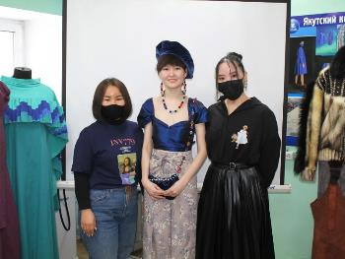.
Победитель Дельфийских игр Стручкова Анна
и руководитель Яковлева О.В.

6 апреля 2022 года в Якутском колледж технологии и дизайна проведена II республиканская олимпиада профессионального мастерства по специальностям УГС 29.00.00 Конструирование, моделирование и технология изделий (по видам). Студентка Колледжа Винокурова Акулина заняла I место.
II Республиканская олимпиада профессионального мастерства обучающихся по специальностям среднего профессионального образования УГС 39.00.00 Социология и социальная работа прошла на базе Верхневилюйского техникума. По итогам конкурса все призовые места достались студентам Колледжа: 1 место - Амелия Николаева, 2 место -Варвара Максимова, группа 3 место - Сахая Винокурова.
В марте 2022 г. двое преподавателей приняли участие в региональном этапе Всероссийского конкурса «Мастер года» среди мастеров производственного обучения профессиональных образовательных организаций Российской Федерации, по итогам которого преподаватель Яковлева О.В. вошла в пятерку финалистов.

Раздел 3. Итоги воспитательной деятельности

3.1. Основные культурно-массовые мероприятия

Воспитательная работа в ГБПОУ РС (Я) «Якутский колледж технологии и дизайна» организована в соответствии с Законом «Об образовании», Конституцией РФ, нормативными актами Министерства образования и науки Российской Федерации, с Рабочей программой воспитания ЯКТиД (утвержден НМС от 30.08.2021) , с учетом внутренних распоряжений и приказов, на основе методических рекомендаций и информационных писем Министерства образования и науки Российской Федерации.
В соответствии с требованиями ФГОС, воспитательный процесс направлен на формирование общих компетенций обучающихся, которые способствуют успешной самореализации выпускников, готовых решать профессиональные задачи.
Основной целью воспитательной работы в колледже является создание оптимальных условий для становления и самореализации личности студента, будущего специалиста.
Для достижения поставленной цели были поставлены следующие задачи:
- сохранение и приумножение традиций колледжа;
- формирование личностных качеств, необходимых для эффективной профессиональной деятельности;
- воспитание нравственных качеств, духовности;
- формирование гражданской позиции и патриотического сознания, правовой и политической культуры;
- обеспечение развития личности и ее социально-психологическая поддержка;
- формирование активной жизненной позиции (самоуправление, волонтерское движение);
- укрепление и совершенствование физического состояния, привитие потребности здорового образа жизни, воспитание нетерпимого отношения к антиобщественному поведению.
Практическая реализация цели и задач воспитания осуществляется в рамках следующих направлений воспитательной работы колледжа. Каждое из них представлено в соответствующем модуле.
МОДУЛЬ 1. МОЛОДОЙ ПАТРИОТ
Цель: Обеспечить формирование гражданско-патриотической зрелости обучающихся, высоких этических норм поведения, активной жизненной, гражданской позиции, стремления к духовному обогащению и развитию, гуманизму и толерантности, почитанию лучших традиций семьи, народа и страны.
Назначение:
- совершенствование и разработка новых форм, методов подготовки молодежи к гражданско- патриотической зрелости;
-развитие у обучающихся рационального осмысления общечеловеческих и социальных ценностей мира, осознания личностной причастности к общественно
- политической ситуации страны;
- содействие формированию инновационных технологий и методик кураторами и преподавателями колледжа по подготовке молодежи к гражданско-патриотической зрелости обучающихся
В рамках данного направления проводилисьуроки мужества, тематические кураторские часы, посвященные памятным датам, Дням воинской Славы, встречи с ветеранами ВОВ, экскурсии в музей боевой Славы и т.д. В рамках месячника патриотического воспитания ежегодно проходит военно-спортивная игра «Щит и меч». Под руководством руководителя гражданско-патриотического клуба «СтудСпас» Кузьминой Л.А. проводятся мастер-классы по разборке и сборке автомата Калашникова, оказанию первой медицинской помощи. Обновляются информационные стенды «Моей семьи война коснулась…», «Бессмертный полк». Необходимо отметить, что работа по гражданско-патриотическому воспитанию проводится не от случая к случаю, а системно.
Совместно с инспектором ПДН ОП №2 Кононовым С.И. проводились мероприятия по профилактике правонарушений несовершеннолетних,по предупреждению административных и уголовных правонарушений в сфере употребления и распространения психоактивных и наркотических веществ, виды наказаний, назначаемые несовершеннолетним, хулиганство, мошенничество, вымогательство.
1-28 февраля 2022 г проводился Месячник военно-патриотического воспитания.
В рамках месячника проводились выставка тематических плакатов, кураторские часы, военно-спортивные игры, конкурс военной песни.
25 февраля преподавателем специальных дисциплин УП 5 ПСО ФПС ГПС ГУ МЧС России по Республике Саха (Якутия) капитаном внутренней службы Дудко Д.Н. был проведен Всероссийский открытый урок «Основы безопасности жизнедеятельности», приуроченный к празднованию Всемирного дня гражданской обороны с обучающимися первых курсов.
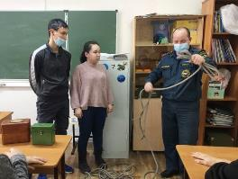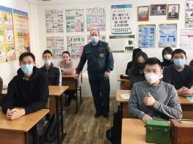
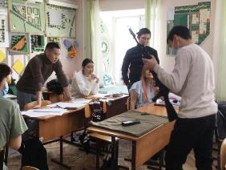
На открытом занятии
17 марта в рамках Всероссийской акции «Крымская весна» студенты-активисты Якутского колледжа технологии и дизайна подготовили и провели праздничный флешмоб, посвящённый восьмой годовщине со Дня воссоединения Крыма с Россией. Участники акции с флагами выстроились в буквы Z и V. Напомним, что символ Z для россиян стала символом лозунга «За победу», а буква V несет сразу два значения: «Сила в правде» и «Задача будет выполнена».
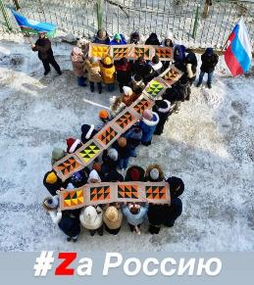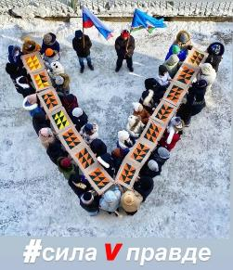
Всероссийская акция «Крымская весна»
В день воссоединения Крыма с Россией 18 марта 2022, а также в поддержку жителей Донецкой Народной Республики и Луганской Народной Республики, в Якутске на Комсомольской площади состоялся праздничный концерт-митинг «Крымская весна». Также в честь знаменательной даты студенты ЯКТиД посетили Исторический парк «Россия – Моя история», где проходит тематическая экскурсия «Крым в истории России». Экскурсоводы парка рассказали ребятам историю Крыма и его значимость в истории нашей страны.
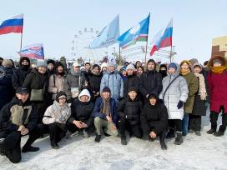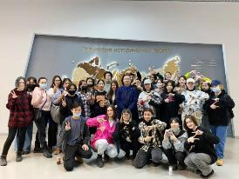
Обучающиеся на тематической экскурсии
К 100-летию образования Якутской Автономной Советской Социалистической Республики в Колледже технологии и дизайна прошло мероприятие, посвященное видному государственному и политическому деятелю Максиму Аммосову.
Преподаватель истории Василий Корякин рассказал студентам о жизни и деятельности Максима Кировича Аммосова, прошедшего путь от юного члена подпольного социал-демократического кружка марксистского направления до руководителя государственного масштаба, инициатора образования якутской автономии.
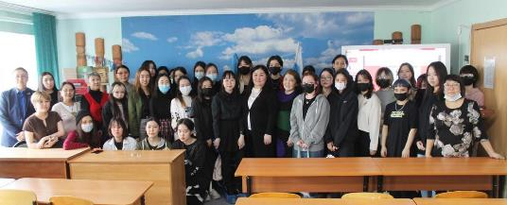
Тематическое мероприятие
19 апреля в рамках проекта «Без срока давности» в Якутском колледже технологии и дизайна прошел открытый урок в честь Дня единых действий в память о геноциде советского народа нацистами и их пособниками в годы Великой Отечественной войны. Лекция была проведена преподавателем истории Василием Корякиным.
Цель проведения Дня единых действий - сохранение исторической правды о преступлениях нацистов и их пособников в отношении мирных советских граждан в годы Великой Отечественной войны на оккупированной территории. Через призму исторической памяти Всероссийская акция «День единых действий» показывает, что действия Красной Армии и единение советского народа в достижении Победы спасли наше государство и его граждан от полного уничтожения.
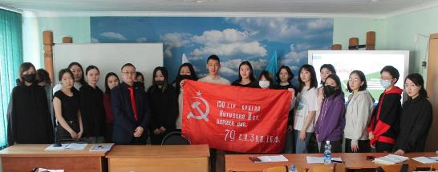
Всероссийская акция «День единых действий»
Студенты Якутского колледжа технологии и дизайна, проживающие в общежитии по адресу Халтурина, 14/4 приняли активное участие во Всероссийской акции «Окна Победы», которая проводилась с 1 по 9 мая. Они украсили окна своих комнат изображениями известных памятников Великой Отечественной войны, вечным огнем, силуэтами голубей и журавлей. Ценность акции в том, что, даже не выходя из дома, можно выразить признательность воинам и труженикам тыла, превратив свои окна в галерею памяти.
27 апреля стартовала Всероссийская акция «Георгиевская ленточка», посвященная 77-летию Победы в Великой Отечественной войне. Георгиевская лента – это символ праздника, символ нашего уважения к людям, победившим в этой ужасной войне, символ уважения и памяти павшим. Активисты клуба «Студспас» под руководством Лидии Кузьминой традиционно поддержали акцию.
Ребята украсили ленточки в виде броши и вручили их сотрудникам колледжа. Также черно-оранжевые ленты студенты раздали прохожим, напомнив, что георгиевская ленточка – это символ Победы, который носят у сердца в знак уважения к подвигу победителей в Великой Отечественной войне.
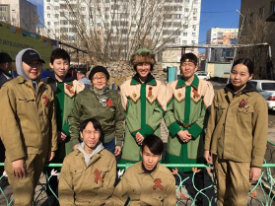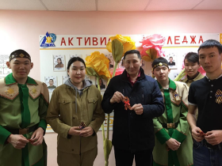
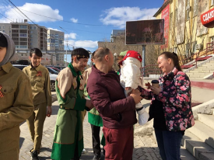
Акция «Георгиевская ленточка»
7 мая студенты приняли участие в традиционной патриотической акции «Свеча памяти», посвященной 77-й годовщине Победы в Великой Отечественной войне 1941-1945 годов. Пройдя колонной с горящими свечами в руках к центральной стеле, участники мероприятия почтили память павших минутой молчания и выложили из свечей слово «ПОМНИМ».
«Свеча памяти» – всероссийская патриотическая акция, участники которой ежегодно накануне Дня Победы зажигают свечи в знак благодарности и скорби павшим воинам. Впервые за два года с начала пандемии COVID-19 акция состоялась в очном формате.
9 мая состоялась Всероссийская акция «Бессмертный полк», в которой приняли участие студенты и сотрудники Якутского колледжа технологии и дизайна. После двух лет ограничений из-за пандемии долгожданное шествие прошло в традиционном формате. Участники прошли в общегородской колонне по улице Хабарова с портретами своих родственников, тех, кто участвовал в Великой Отечественной войне, трудился в тылу. В день 77-й годовщины Победы в шествии приняли участие 47 тысяч жителей и гостей Якутска.
С началом нового учебного года по всей стране рекомендовано проводить патриотические уроки «Разговоры о важном». Патриотические уроки планируется проводить каждый понедельник перед началом занятий. Центральными темами станут патриотизм, гражданское воспитание, историческое просвещение, нравственность и экология.
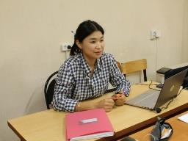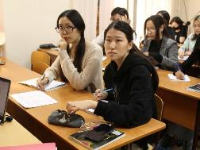
Патриотический урок «Разговоры о важном»
6 сентября преподаватель спецдисциплин учебного пункта Федеральной противопожарной службы ФГКУ и 5 отряда ФПС по РС (Я), капитан внутренней службы Дмитрий Дудко провел Всероссийский открытый урок «Основы безопасности жизнедеятельности», посвященный правилам безопасного поведения в повседневной жизни и действиям в условиях различного рода чрезвычайных ситуаций.
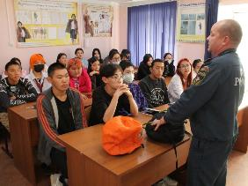
Всероссийский открытый урок
В рамках мероприятий, посвящённых Всероссийскому дню правовой помощи, 16 ноября прошло общеколледжное родительское собрание несовершеннолетних студентов с участием инспектора ПДН отдела полиции 2 г. Якутска Михаила Федоровича Аржакова.
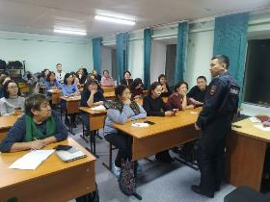
Общеколледжное родительское собрание
МОДУЛЬ 2. АРТ-ДИЗАЙН (культурно-творческое воспитание)
Цель: Воспитание ценностного отношения обучающихся колледжа вне учебной культурно-творческой деятельности, формирование и развитие профессионально-значимых качеств по основам Арт-дизайна;

Назначение:
Совершенствование и разработка новых форм и методов вне учебной культурно-творческой деятельности обучающихся;
- формирование опыта самореализации обучающихся в различных видах творческой деятельности, умение выражать себя в культурно-воспитательных мероприятиях колледжа;
- научно-методическое содействие к разработке и апробации кураторами и преподавателями программ этно-художественного образования и воспитания обучающихся колледжа;
Проведенные мероприятия:
С 9 по 11 февраля на территории Республики Саха (Якутия) прошли отборочные туры XXI молодежных Дельфийских игр для участия во всероссийском этапе в г. Красноярске, которые прошли с 22 по 27 апреля 2022 года.
Дельфийские игры — это соревнования конкурсы, фестивали, а также выставки и презентации в различных областях искусства. Истоки современных Дельфийских игр прослеживаются от античных Пифийских игр, проходивших в древнегреческих Дельфах. Среди участников и победителей Дельфийских игр много людей, продолжающих деятельность в области искусства.
14 февраля, в Якутском колледже технологии и дизайна состоялось торжественное открытие Отборочного тура XXI молодежных Дельфийских игр России на территории Республики Саха (Якутия) по направлению «Дизайн одежды». Отборочный этап проходит при поддержке Министерства образования и науки РС (Я), Института развития профессионального образования и Якутской региональной общероссийской общественной организации «Российский союз молодежи».
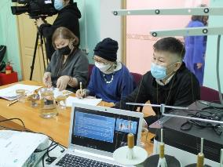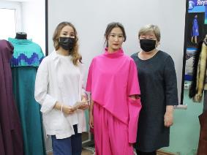
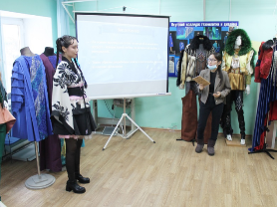
Участники отборочного этапа Дельфийских игр
20 апреля в мультимедийном историческом парке «Россия – Моя история» состоялся конкурс «Мисс и мистер ЯКТиД – 2022». Участие в конкурсе приняли 13обучающихся.
Мероприятие прошло в очном формате в 5 этапов: визитка, талант, интеллектуальный, авангардный и выход в вечерних нарядах. По итогам трехчасовой шоу-программы судьи присудили победу студентке Жирковой Диане (ДИ-21) и Старостину Петру (ПГД-21).
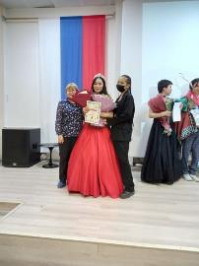
Победители конкурса «Мисс и мистер ЯКТиД»
27 апреля студенты и преподаватели Якутского колледжа технологии и дизайна приняли участие в праздничном шествии, посвященном 100-летию Якутской АССР и Дню Республики Саха (Якутия). Шествие началось с площади Ленина и завершилось на Комсомольской площади. Всего в праздничном юбилейном мероприятии, продемонстрировавшем многонациональную Якутию, приняли участие более пяти тысяч человек – представителей разных народов, проживающих в республике.
МОДУЛЬ 3. ЭКО-СОЗНАНИЕ (экологическое воспитание)
Цель: Развитие у обучающихся экологической культуры в Концепции «Экология души человека и профессиональной деятельности по профилю творческих специальностей», воспитание чувства ответственности за состояние природных ресурсов, умений и навыков разумного природопользования, нетерпимого отношения к действиям, приносящим вред экологии;
Назначение: Совершенствование и разработка новых методов и форм экологического воспитания обучающихся творческих специальностей;
Развитие эко-мышления обучающихся колледжа в контексте содействия сохранению окружающей среды, ресурсосбережению, эффективно действовать в профессиональной деятельности;
Научно-методическое сопровождение разработки и апробации инновационных программ по развитию эко-мышления обучающихся кураторами и преподавателями;
Студенты колледжа каждый год традиционно принимают участие в субботниках проводимых в городе, в различных акциях. Студенты по профилю "Ландшафтный дизайн" под руководством Платона Александрова приняли участие в субботнике по очистке сквера Государственного Цирка РС (Я).
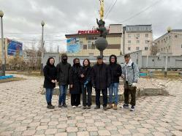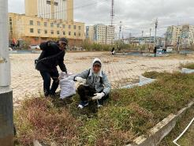
Команда ЯКТиД на экологической акции
5 июня, во Всемирный день окружающей среды команда Якутского колледжа технологии и дизайна приняли активное участие во всероссийской экологической акции #МарафонЗеленыхДел. Директор колледжа Елена Яковлева, сотрудники и студенты группы СР-20 у берега Теплого озера города Якутска посадили деревья и собрали мусор.
«Мы должны сохранить природу и воспитывать в себе разумного потребителя. Также должны повысить внимание к вопросам защиты окружающей среды. Мы должны жить в гармонии с природой. Целью «Марафона зеленых дел» является развитие экологической гражданственности и вовлечение широкой общественности в мероприятия экологической повестки.
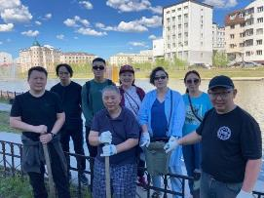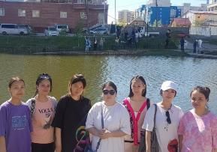
Марафон зеленых дел
МОДУЛЬ 4. СПОРТ-ЛАЙФ (спортивное и здоровьесберегающее воспитание)
Цель: Формирование мотивации к активному и здоровому образу жизни, развитие культуры безопасной жизнедеятельности, профилактику наркотической и алкогольной зависимости, табакокурения и других вредных привычек;
Создание особых условий для обучающихся с ОВЗ для регулярных занятий адаптационной физической культурой и спортом, развивающего отдыха и оздоровления;
Назначение:Совершенствование и разработка новых форм и методов спортивного и здоровьесберегающего воспитания во внеучебной деятельности;
Формирование и развитие системы работы по совершенствованию спортивного и здоровьесберегающего воспитания, развитию культуры безопасной жизнедеятельности;
Научно-методическое обеспечение разработки методических рекомендаций, указаний и пособий;
Особую роль в деятельности Колледжа занимает раздел профилактики правонарушений, которому в наше время придается немаловажное значение. В колледже постоянно ведется работа со студентами по профилактике наркомании, алкоголизма и табакокурения.
С целью устранения непредвиденных обстоятельств по правонарушению, колледж успешно сотрудничает:
- 2-м Отделом полиции УВД г. Якутска;
- Центром социально-психологический поддержки молодежи РС(Я);
- отделом опеки и попечительства г. Якутска;
- кабинетом профилактики Государственного учреждения здравоохранения РС(Я) «Республиканская больница №3».
Группа «психологического риска» выявляется в процессе психодиагностики или собеседования педагогом-психологом, анализа анкет студентов, анализа успеваемости и посещаемости обучающихся. В процессе наблюдения динамики поведенческих характеристик, эмоционального статуса, анализа успеваемости и посещаемости обучающиеся, решением комиссии по профилактике правонарушений, поста ЗОЖ могут быть исключены из «группы риска».
С 15 марта по 15 апреля в общеобразовательных и профессиональных образовательных организациях Республики Саха (Якутия) проходит Месячник психологического здоровья обучающихся, в рамках которого проводятся различные мероприятия по пропаганде здорового образа жизни, развитию коммуникативных навыков, профилактике буллинга и многому другому.
В рамках месячника в Якутском колледже технологии и дизайна педагогом-психологом Анной Давыдовой проводятся практикумы-викторины, игры на сплочение, с элементами тренинга с участием практикантов.
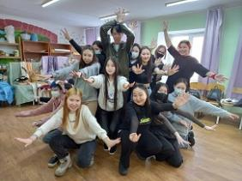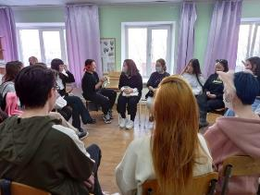
Психологический тренинг
Ведущий специалист по медицинской профилактике поликлиники № 3 Мария Антонова провела лекцию на тему здорового образа жизни. На мероприятиях студенты узнали, от чего зависит здоровье человека. Мария Николаевна рассказала о важности соблюдения режима дня, правильном питании и гигиене.
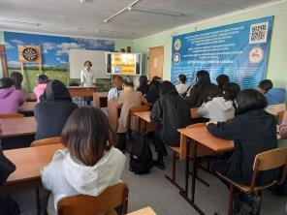
Лекция по медицинской профилактике
В рамках месячника проходит традиционная благотворительная акция «Дари добро», организован сбор благотворительной помощи нуждающимся. Мероприятие проводится совместно с Центром помощи семьям с детьми, оказавшимся в трудной жизненной ситуации.
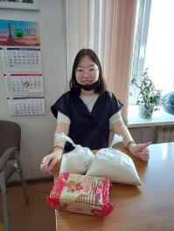
Благотворительная акция «Дари добро»
Ежегодно наши студенты принимают активное участие в забеге «Кросс наций», в этом году забег прошел 17 сентября.
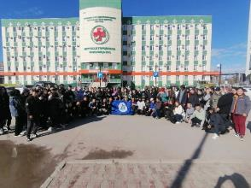
Ежегодный забег «Кросс наций»
19 ноября студенты приняли участие в чемпионате по дартсу и стали победителями среди студенческих команд образовательных учреждений СПО РС (Я). Наши чемпионы: Давид Лукин, Айал Юмшанов, Нарыйаана Васильева.
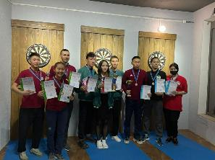
Команда ЯКТиД - победитель
21 ноября студент Якутского колледжа технологии и дизайна Дмитрий Протопопов успешно выступил в Республиканском турнире памяти Ушницкого Андрея Петровича.
II место-эстафета
III место – Күөрэгэй
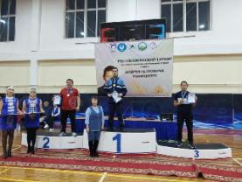
Участники турнира
МОДУЛЬ 5. АТЕЛЬЕР-ДИЗАЙН
(молодежное предпринимательство)
Цель:Содействие предпринимательским и проектным инициативам обучающихся;
Развитие механизмов государственно-частного партнерства;
Назначение: Вовлечение молодежи в предпринимательскую деятельность и повышение уровня готовности к предпринимательской деятельности;
Организация социального партнерства с представителями образовательного и профессионально-производственного территориального окружения, обеспечение преемственности профессионального образования и предприятия;
Разработка и внедрение программы предпринимательского образования для развития социальных и предпринимательских компетенций.
В октябре в столице республики на базе исторического парка «Россия-моя история» прошло масштабное профориентационное мероприятие федерального проекта «Билет в будущее» — Фестиваль профессий. Наши студенты приняли активное участие. Узнали много нового о таких профессиях как сити-фермер, гейм-дизайнер, цифровой модельер и кардиолог и т.д.
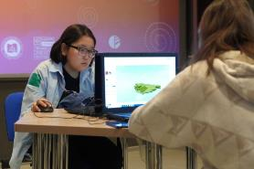
Проект «Билет в будущее»
1 ноября 2022 г. представители Регионального отделения "Волонтёры Победы" встретились со студентами специальности «Социальная работа». Уххан Андреев и Гаврил Гаврильев рассказали о волонтерском движении, его целях и задачах, направлениях деятельности.
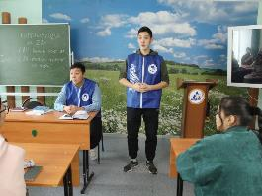
Волонтёры Победы
25 ноября студенты приняли участие на федеральном форуме «Цифровой алмаз»: в форуме участвовало более 1000 гостей и свыше 100 спикеров: министр цифрового развития, связи и массовых коммуникаций РФ Максут Шадаев, министр экономического развития РФ Максим Решетников, генеральный директор Kaspersky Евгений Касперский и многие другие.
На протяжении двух дней участники форума из 63 регионов страны обсудили проблемы и вызовы, возникшие в сфере информационных технологий, цифровых медиа и игровой индустрии из-за текущей внешнеполитической ситуации.
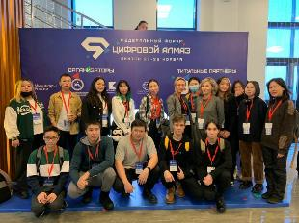
Участники проекта «Цифровой алмаз»

МОДУЛЬ 6. ТАЛАНТЛИВАЯ МОЛОДЕЖЬ
(внеучебное направление)
Цель: Формирование и развитие профессионально-личностных качеств обучающихся, выявление талантливой молодежи, создание условий, способствующих развитию олимпиадного движения и конкурсов профессионального мастерства;
Назначение: Формирование системы организации олимпиад и конкурсов профессионального мастерства
Выявление, психолого-педагогическое сопровождение и стимулирование талантливой молодежи
Создание механизмов вовлечения обучающихся в олимпиадном движении в сфере профессионального мастерства
В Красноярске прошли XXI молодежные Дельфийские игры России. В Ледовом дворце «Кристалл арена» состоялась торжественная церемония закрытия Игр и гала-концерт лауреатов. В этом году Дельфийские игры собрали 2783 участника из 79 регионов страны. Студентка Якутского колледжа технологии и дизайна Анна Стручкова представила на Форуме коллекцию «Ситим» в номинации «Дизайн одежды».
Мероприятие проходило в столице края с 22 по 27 апреля. На протяжении пяти дней проходили состязания по 34 дисциплинам художественного, научно-технического творчества, способствующим развитию креативных индустрий, выявлению молодых талантов и уникальных специалистов.
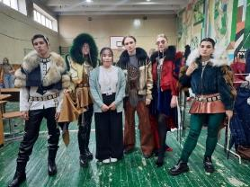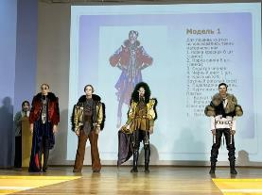
Анна Стручкова в Красноярске с коллекцией «Ситим»
МОДУЛЬ 7. КАРЬЕРНЫЙ РОСТ
(развитие жизненной и профессиональной карьеры)
Цель:Социально-психологическая поддержка инициатив обучающихся, развитие жизненной и профессиональной карьеры выпускников;
Назначение:Совершенствование и разработка новых методов и форм карьерного роста выпускников;
Оказание социально-психологической помощи в выработке стратегии жизненной и профессиональной карьеры выпускников;
Разработка и внедрение образовательных программ карьерного роста выпускников с учетом профиля специальностей и профессий;
ОСНОВНЫЕ МЕРОПРИЯТИЯ
- организация и проведение семинаров, мастер-классов по выработке стратегии карьерного роста;
- организация и проведение мероприятия «Дни открытых дверей»;
- участие в Пилотном проекте «Билет в будущее» по компетенциям «Технология моды», «Графический дизайн»;
- организация и проведение психологических тренингов;
- проведение тематических встреч с работодателями;
- сотрудничество с Центром поддержки предпринимательства РС (Я) «Бизнес школа», ГБУ РС (Я) «Бизнес инкубатор», фондом поддержки предпринимательства, Центром занятости населения г. Якутска, Министерством труда и социального развития РС(Я), социальными партнерами и работодателями.
2 и 3 июня, в Институте развития профессионального образования состоялся семинар для профессиональных образовательных организаций Республики Саха (Якутия) «Приоритетные направления государственной политики в области воспитания». Тема семинара посвящена формированию единой государственной политики и идеологической составляющей в воспитании обучающихся.
В семинаре приняли участие федеральные эксперты Сергей Гриценко, куратор федеральных округов направления по работе с регионами АНО «Большая Перемена», и Никита Кудинов, куратор региональных команд направления по работе с региональными проектами АНО «Большая Перемена», г. Москва. У студентов появилась возможность узнать о Всероссийском конкурсе «Большая перемена» из первых уст и задать вопросы экспертам.
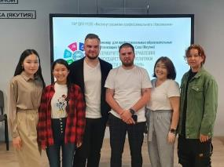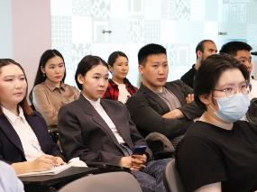

3.2. Обеспеченность общежитием
Обучающиеся ЯКТиД проживают в студенческом общежитии, находящемся по адресу: г. Якутск, ул. Халтурина, 14/4.
В общежитии для обучающихся колледжа Министерством профессионального образования, подготовки и расстановки кадров Республики Саха (Якутия) («Об организации проживания студентов в общежитии ГБПОУ РС (Я) «Якутский индустриально-педагогический колледж», утвержденный приказом от 22.06.2016 №01-05/602) выделено 80 мест, из них для юношей - 20 мест, для девушек - 60 мест.
Заселение в общежитии проводится с учетом нормативных документов и локальных актов (Положение о студенческом общежитии ГБПОУ РС(Я) «Якутский индустриально-педагогический колледж», приложение №1 к приказу ГБПОУ РС(Я) «ЯИПК» от 22.01.2016 г. №01-05/034 (в ред. от 13.08.2018 г. №01-05/983 и др.).
В соответствии с нормативными документами в колледже предусмотрен порядок предоставления очередности мест по следующим категориям: дети-сироты и дети, оставшиеся без попечения родителей, лица с ограниченными возможностями здоровья, представители малочисленных народов Севера, обучающиеся из малообеспеченных семей, северных улусов и др.
Распределение мест в общежитии для обучающихся ЯКТиД
Дети-сироты и дети, оставшиеся без попечения родителей | Лица с ограниченными возможностями здоровья | Представители МНС | Обучающиеся из малообеспеченных семей | Другие
8 | 0 | 3 | 26 | 8
С целью соблюдения Правил внутреннего распорядка (утвержденный директором ГБПОУ РС(Я) «ЯИПК» приказ №01-/550 от 25.05.2015) и повышения ответственности, проживающих в общежитии студентов, по выполнению ими работ по самообслуживанию, активному участию в жизнедеятельности, введена система аттестации, которая осуществляется на основе балльно-рейтинговой системы.
Для проведения аттестации создается аттестационная комиссия. На основании протокола заседания комиссии и Положения об аттестации студентов, проживающих в общежитии, неаттестованные лишаются права заселения в общежитие с нового учебного года.
С 01.09.2021 г. на основании информационного письма №727/01-10/173 от 31.08.2022 г. начато заселение в общежитие. Было выделено 42 места, из них 9 для юношей, 33 – девушки.

3.3. Студенческое самоуправление
Студенческий совет ГБПОУ РС (Я) «Якутский колледж технологии и дизайна» является одной из форм самоуправления и создается в целях обеспечения реализации прав обучающихся на участие в управлении образовательным процессом; в решении важных вопросов жизнедеятельности студенческой молодежи, развития её социальной активности, поддержки и реализации социальных инициатив.
Студенческий совет создается как постоянно действующий представительный и координирующий орган обучаемых очной формы обучения колледжа и действует на основании Положения о Студенческом совете.
Целями деятельности Студенческого совета являются:
● развитие Студенческого совета;
● формирование гражданской культуры, активной гражданской позиции обучаемых, содействие развитию их социальной зрелости, самостоятельности, способности к самоорганизации и саморазвитию;
● обеспечение реализации прав обучаемых на участие в управлении колледжем, в оценке качества образовательного процесса;
● формирование у обучаемых умений и навыков самоуправления, подготовка их к компетентному и ответственному участию в жизни общества;
● сохранение и преумножение традиций колледжа.
Задачами Студенческого совета являются:
● привлечение обучаемых к решению вопросов, связанных с подготовкой высококвалифицированных специалистов;
● разработка предложений по повышению качества образовательного процесса с учетом научных и профессиональных интересов обучаемых;
● защита и представление прав и интересов обучаемых;
● содействие в решении образовательных, социально-бытовых и прочих вопросов, затрагивающих интересы обучаемых;
● сохранение и развитие демократических традиций студенчества;
● содействие органам управления колледжа в решении образовательных и научных задач, в организации досуга и быта обучаемых, в пропаганде здорового образа жизни;
● содействие структурным подразделениям колледжа в проводимых мероприятиях в рамках образовательного процесса;
● проведение работы, направленной на повышение сознательности обучающихся и их требовательности к уровню своих знаний, воспитание бережного отношения к имуществу, патриотического отношения к духу и традициям колледжа;
● информирование обучаемых о деятельности колледжа;
● содействие укреплению дисциплины и правопорядка;
● содействие реализации общественно значимых молодежных инициатив;
● анализ актуальных потребностей обучаемых колледжа;
● организация и проведение культурно – массовых мероприятий;
В студенческий совет входят:
Председатель Студенческого совета – Лукин Давид;
Редколлегия: Павлова Виолетта, Баишева Кристина, Кириллина Ангелина;
Спортивный сектор: Дегтярев Денис;
Культмассовый сектор: - Ширяева Амалия;
Учебный сектор: - Саввинов Петр;
Старосты академических групп;
Студенческая служба безопасности: - Рахматов
Шарифбек, Томский Виталий, Сивцев Виталий, Дегтярев Денис, Николаев Вадим, Борисов Виктор, Лукин Давид;
Антинаркотическое волонтерское движение молодежи: - Свешникова Сахайаа, Николаев Петр, Андросова Наталья, Афанасьева Алиса;
Кружковая работа представлена самими студентами по следующим направлениям:
Современный танец – Дегтярева Сардана;
Ораторское искусство – Михайлова Чэлгийээнэ;
Гражданско-патриотический клуб «СтудСпас» - Лукин Давид;
Танцевальный – Лыткин Артем.
Заседания Студенческого совета проходят в установленные внутренним распорядком сроки, каждый вторник.

Раздел 4. Итоги учебно-производственной деятельности ЯКТBД
Основной целью учебно-производственной деятельности является обеспечение качественной профессиональной подготовки обучающихся, приобретение навыков и умений, соответствующих требованиям федеральных государственных образовательных стандартов.
Исходя из основных задач, стоящих перед учебно-производственной деятельностью колледжа, приоритетными направлениями деятельности являются:
1. Материально-техническое обеспечение учебной и производственной практик студентов;
2. создание благоприятных санитарно-гигиенических, эстетических и безопасных условий труда обучающимся (студентам) колледжа;
3. организация учебной и производственной практик обучающихся в учебно-производственных мастерских колледжа, организациях в соответствии с рабочими программами в рамках федеральных государственных образовательных стандартов и с учетом требований рынка труда;
4. укрепление материально-технической базы.

4.1. Организация практик обучающихся
Предприятия-партнеры предоставляют колледжу свои площадки для проведения производственной практики и стажировки студентов. Данные мероприятия эффективны и вызывают взаимный интерес, как у обучающихся колледжа, так и руководителей предприятий, потому и появляется высокий уровень мотивации к получению специальности с ориентацией на конкретное рабочее место. Выпускники колледжа подготовлены к работе на современном оборудовании предприятия и конкурентоспособны на рынке труда.
Представители организаций отмечают, что подготовка выпускников соответствует требованиям, необходимым специалистам по реализуемым колледжем специальностям. Отмечается достаточный уровень подготовки, являющегося надежной основой в отношении дальнейшего профессионального роста выпускников.
За 2022 календарный год учебно-производственная деятельность была направлена на качественную организацию учебной и производственной практик по реализуемым в колледже программам подготовки специалистов среднего звена.
Обучающиеся проходят производственные практики в ведущих организациях и предприятиях республики различных форм собственности:
- Отделение «Конструирование, моделирование и технология швейных изделий и изделий из меха»: в рамках реализации дуального обучения в ФАПК ОАО «Сахабулт», АФХП «Сардаана» и др.
Обучающиеся отделения КШИМ совместно с ООО «Хоту Тент» принимают активное участие в пошиве спальных мешков для наших бойцов, принимающих участие в специальной военной операции на Украине, так же производственная практика проходит в Государственном театре оперы и балета.
Модельеры-конструкторы помогают с костюмами к национальной опере "Ньургун Боотур Стремительный", которая будет представлена 6 декабря на сцене Большого театра в Москве в рамках Дней Якутии в Москве и Санкт-Петербурге.
- Отделение «Декоративно-прикладное искусство»: вювелирных компаниях ИП Егоров Л. М. «Уран Саха», ИП Эверстов Г. Е. «Айар Уус», «Драгоценности Якутии», МОБУ ДОД «Дворец детского творчества», «Детская художественная школа искусств» им Л. А. Ким, МАОУ «Саха политехнический лицей», МОБУ СОШ №7, СОШ №26 и др.
-Отделение «Дизайн»: «ООО «Камелек», ООО КопиртехСервис, ООО Издательско-информационно-технологический центр «Алаас», ООО «РИМ», ОАО «Медиа-холдинг Якутия», ООО «Нью вижн» «Республиканский центр экологии, туризма и агрообразования», ООО «Сахаинжиниринг» и т.д.

4.2. Внебюджетная деятельность
Современная рыночная экономика России создает возможности осуществления с использованием нескольких источников поступления средств в учреждения системы образования. Расширяется практика программно-целевого планирования бюджетных и внебюджетных средств, направляемых на развитие образования. Дополнительное поступление средств из внебюджетных источников позволяет усиливать информатизацию отрасли образования, укреплять учебно-лабораторную базу, расширять инфраструктуру.
В рамках данных направлений колледж проводит набор студентов по оказанию дополнительного объема образовательных услуг, осуществляемых сверх установленных заданий по приему обучающихся, с полной компенсацией производимых затрат за счет средств обучающихся.
В колледже функционируют платные услуги: «Столовая», «Образовательные», «Учебно-производственная деятельность».
В рамках учебно-производственной деятельности колледж работает по следующим направлениям деятельности по привлечению внебюджетных источников:
- пошив швейных изделий;
- образовательные услуги для населения;
- изготовление и реализация сувенирной продукции;
- разработка дизайн проектов.
В текущем году проведены дополнительное профессиональное образование профессиональной переподготовки на места с оплатой стоимости обучения по программам «Преподаватель» - 19 чел.
В соответствии с программой профессионального обучения и дополнительного профессионального образования отдельных категорий граждан в рамках федерального проекта «Содействие занятости» национального проекта «Демография» обучено 31 человек, из них: по профессии «16909 Портной» - 24 человек, по профессии «12156 Закройщик» - 7 человек, за счет собственных средств – 2 человека.
По линии поддержки населения «Социальный контракт» – 4 человека.
Одной из форм эффективного профессионального обучения как взрослых и детей являются проведение мастер-классов, так колледж ежегодно проводит мастер-классы для населения и обучающихся школ города по изготовлению сувенирной продукции на различные тематики.
В 2022 году для учащихся средних общеобразовательных школ г. Якутска проводились летние курсы «Веселые каникулы», где в течение смены обучились 7 школьника.
Одним из направлений ранней профориентационной работы со школьниками является участие в реализации федерального проекта «Билет в будущее».
С 18 по 22 октября в историческом парке «Россия – моя история» прошел Фестиваль профессий «Билет в будущее» для школьников среднего и старшего звена. Ключевая задача фестиваля – помочь школьникам разобраться в мире современных профессий и познакомить их с профессиями будущего. Колледж был представлен на пробах по перспективной профессии «Цифровой модельер», где приняли участие – 80 обучающихся школ.

Раздел 5. Достижения ЯКТИД
5.1. Достижения обучающихся
XXI Евразийский конкурс высокой моды национального костюма ЭТНО-ЭРАТО (22- 26.06.2022, Якутск) коллекция Якутского колледжа технологии и дизайна «Ситим» - лауреат 2 степени в номинации «Этно-мотивы в современном костюме» - лауреат 2 степени; коллекция Якутского колледжа технологии и дизайна «Легенды Севера» - лауреат 3 степени в номинации «Этнический сценический костюм»;

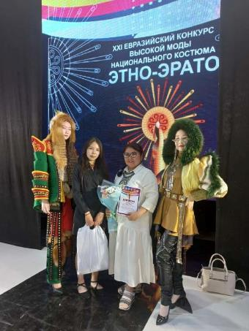
VII Восточно-экономический форум «На пути к многополярному миру» (5-8.09.2022, Владивосток) в рамках мероприятий: Молодежный мультимедийно-дискуссионный кампус «Душа России. Север» и фестиваль аудивизуальной культуры «Душа России. Север». Коллекции Якутского колледжа технологии и дизайна «Снежная пурга» и «Легенда Севера».
Всероссийская олимпиада по дизайну им. А.М. Родченко ( апрель 2022, Казань) Захаров А. – 3 место, Корякина Ю, Кутукова Д. – поощрительный приз, рук. Карсанаева Т.П.
Всероссийский конкурс социальных проектов (12.04.2022, Москва) Силина З. – диплом, рук. Яковлева Е.Г.
Открытый межрегиональный конкурс научных иллюстраций «Арктика: научная экспедиция» с международным участием (09.02.2022, Москва) Саввинова Н. – диплом 1 степени.
Межрегиональная научно-практическая конференция «Новые горизонты студенческой науки в условиях глобализации» (22.04.2022, Элиста, Калмыкия) Силина З., рук. Яковлева Е.Г., Хабаров Р., рук. Борисов М.И., Кудряшова С, рук. Каратаева И.С., Куличкина В., рук. Каратаева И.С., Николаева А., рук. Свешникова М.Н., Ушницкая Д., рук. Жукова С.В., Шкулева К., рук. Жукова С.В. – сертификаты.
Республиканская научно-практическая конференция студентов и магистрантов «Аммосов 2022», посвященный 100-летию образования Якутской АССР (15.04.2022, Якутск) – Алексеева В. – 3 место, рук. Попова Л.Н., Борисова И., рук. Каратаева И.С., Федорова К., рук. Иванов М.Р., Попов А., рук. Федорова Л.В., Ноговицына Д., рук. Семенов С.Н., Хатылыкова В., рук. Петрова В.А., Иванова Э., рук. Попова Л.Н. – сертификаты.
Конференция по обеспечению комфортной среды «Арктика – территория развития» (22-25.05.2022, Якутск) – презентация проекта «AYARuustar».
Республиканский конкурс по разработке логотипа 390-летию г. Якутска (2021, Якутск) – Лукин В. – победитель.
Работа лауреата республиканского молодёжного конкурса на разработку дизайна билетов «Билеты Якутии». Василий Лукин, гр. ГД-19

Издана детская энциклопедия «Народное искусство Саха» традиционные промыслы Жукова С.В., Каратаева И.С., Крюк В. (изд-во Айар, Якутск, 2022).
Мультсериал по мотивам якутской культуры «Дети Айыы» (анимационная студия "Феникс", Россия, 2022)
Персональная выставка «Тайна вечной мерзлоты» Горохова И. – выпускника Якутского колледжа технологии и дизайна, мастера по работе с бивнем мамонта (4-25.02.2022, Благовещенск).
Республиканский конкурс плакатов, посвященный Дню молодого избирателя в Российской Федерации (27.05.2022, Якутск): Афанасьева М., Попова Я. – диплом 1 степени, Филиппова В., Шубина К. – диплом 2 степени, Федорова С., Яковлева К. – диплом 3 степени.
Конкурс профессионального мастерства среди студентов СПО на призы Якутской городской Думы Рахматов Ш. – 3 место в номинации «Лучший ювелир».
II республиканский конкурс среди студентов СПО «Эдэр Уус» Протопопов Д. – 1 место в номинации «Эдэр Мас ууьа», Рахматов Ш. – 2 место в номинации «Эдэр ювелир», Попова А. – 3 место в номинации «Эдэр муосчут».
Республиканский конкурс цифровых художников «Fantasy OLONKHO» команда в составе Зыкова Д., Конниковой В., Корнилова В. – победители в номинации Digital Fashion, рук. Федорова Т.Д. с творческой работой на выставке «Путь олонхо длиною в век» (с 20.11.2022 по 11.12.2022, Якутск, Интерактивный исторический парк: Россия – Моя история). Рекомендация на участие в рамках Дней Республики Саха (Якутия) в Москве (07.12.2022, Культурный центр Министерства иностранных дел РФ) и (14.12.2022, Совет Федерации) с участием Главы республики, министерства иностранных дел РФ, председателя Совета Федерации Валентины Матвеенко.
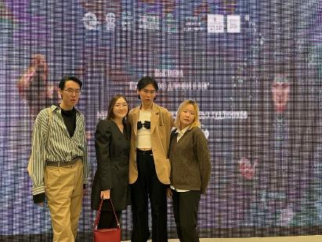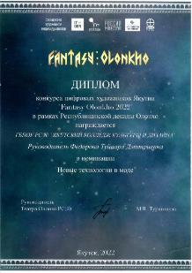
Победители цифрового конкурса

Якутский колледж технологии и дизайна в командном зачете четвертый раз - обладатель Большого научного кубка НПК «Шаг в будущую профессию 2022». Фестиваль молодых модельеров и дизайнеров «Мир начинается с мамы», в рамках XVI Республиканского форума молодых исследователей «ШАГ В БУДУЩУЮ ПРОФЕССИЮ», посвященного 85-летию первого Президента Республики Саха (Якутия) Михаила Ефимовича Николаева (02.12.2022г):
- направление «Одежда» Барашкова А, Власова В, Ильина Е, Таюрская Л. Коллекция «Лики времени», - 1 место, рук Атасыкова А.И, Ноговицына Д.М.; Пермяков Н, коллекция "Симфония"- 2 место, рук. Андреева Н.Н.; Тутурукова Д. Мужская коллекция – 3 место, рук Тарасова Н.И.;
- направление «Дизайн графический» Пермякова В. «Образ Иэйэхсит» - 1 место, рук Захарова А.П.; Халилова М. «Мультики» - 2 место, рук.Захарова А.П.; Захарова А. «Мать природа» - 3 место, рук. Захарова А.П.;
- направление «Ремесла» Нельбисова А., «Коллекция масок «Нареченный стерхом», - 3 место, рук.Хаамар Л.С;
- направление «Фотография» Потапова А. «Вечное тепло» – 1 место, Слепцова А. «Материнство»- 3 место. Рук. Павлов А.В.
- направление «Реклама и маркетинг» Григорьев А. «Портрет М.Е.Николаева»- 1 место, рук.Захарова А.П.
Зыков Д, Конникова В, Корнилов В. – диплом победителя в номинации: Лучшая креативная идея конкурса цифровых решений DIGITAL Idea и сертификат на прохождение курса «ПроСтартап» Бизнес-Инкубатора Технопарка «Якутия», рук. Федорова Т.Д.
Республиканский конкурс видеороликов «Мы против коррупции» ( 1-9.12.22, Якутск) обучающиеся группы ГД 22 (9кл) – 2 место.

5.2. Достижения преподавателей
Ежегодно преподаватели Якутского колледжа технологии и дизайна демонстрируют высокие результаты профессиональной деятельности и распространяют опыт на международном, региональном и республиканском уровнях.
Международный уровень
Творческая группа студентов Якутского колледжа технологии и дизайна под руководством Анны Атасыковой, Дарии Ноговицыной, Ольги Яковлевой и Натальи Андреевой стали лауреатами II степени в номинации «Этнические мотивы в современном костюме» (коллекция «Ситим»). Автор идеи Дария Ноговицына.

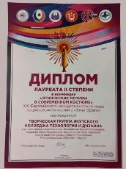 | 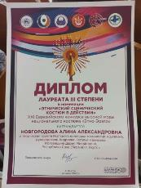

Всероссийский уровень
Преподаватель математики и информатики Якутского колледжа технологии и дизайна Ольга Николаева стала победителем Всероссийского конкурса методических разработок педагогических работников «Организация математического образования: от детского сада до колледжа», который прошел с 1 декабря 2021 года по 20 января 2022.
Ольга Ивановна заняла I место в номинации «Методическая разработка учебного занятия по математическим дисциплинам, междисциплинарным курсам «Теория и методика математического развития», «Теоретические основы начального курса математики с методикой преподавания» в колледже (техникуме)».
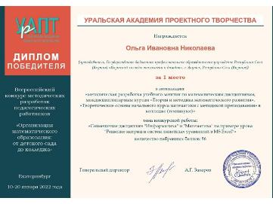
Преподаватели Якутского колледжа технологии и дизайна стали победителями II Всероссийского конкурса педагогического мастерства «Воспитание искусством», организованного Республиканским фондом развития культуры Якутии, Академией развития творчества «ARTСЕВЕРА» при поддержке Министерства культуры и духовного развития Республики Саха (Якутия).
В конкурсе для преподавателей СПО, ВПО в номинации «Статья, доклад» обладателем диплома Гран - при стала отличник системы образования РС(Я), преподаватель спецдисциплин Дария Ноговицына (конкурсная работа «Проектирование коллекции как способ творческой самореализации и профессионального становления будущих модельеров одежды»).
В номинации «Мероприятие для студентов» лауреатом I степени стала отличник профессионального образования РС (Я) Сардана Жукова (конкурсная работа «Художественное чтение «Лирика Семена Данилова»).
В номинации «Мастер-класс» лауреатом I степени стала преподаватель высшей категории Ирина Каратаева (конкурсная работа «Мастер-класс «Изготовление сувенира-оберега «Айан кымньыыта» на счастливую дорогу»).
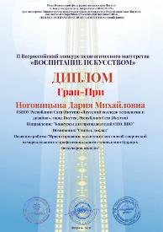 | 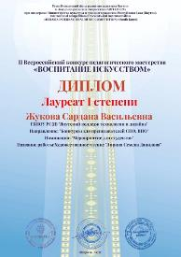 | 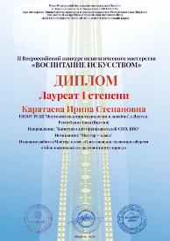

Межрегиональный уровень
В марте 2022 г. двое преподавателей приняли участие в региональном этапе Всероссийского конкурса «Мастер года» среди мастеров производственного обучения профессиональных образовательных организаций Российской Федерации, по итогам которого преподаватель Яковлева О.В. вошла в пятерку финалистов.
В межрегиональном марафоне педагогического опыта «Народные художественные промыслы и ремесла регионов России в приобщении детей и культурному наследию Отечества», библиотекарь Борохина Светлана Иннокентьевна награждена дипломом 3 степени, за организацию книжной выставки «Декоративно –прикладное искусство Республики Саха (Якутия), как ресурс развития духовности и приобщения молодежи к культуре своего края».
Республиканский уровень
В число лучших экспертов чемпионатного движения «Молодые профессионалы» вошла Надежда Тарасова, сертифицированный эксперт по компетенции «Технологии моды», преподаватель ЯКТиД.
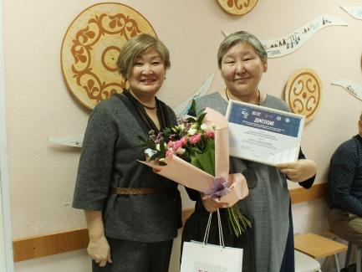

2 октября в культурном центре «Сергеляхские огни» на торжественном мероприятии, приуроченном ко Дню среднего профессионального образования, преподавателю Якутского колледжа технологии и дизайна Дарии Ноговицыной вручили Грамоту Правительства Республики Саха (Якутия).
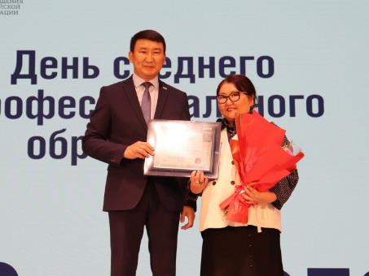
Местников С.В. зампредседатель Правительства РС (Я) с Ноговицыной Д.М.
II республиканский съезд учителей якутского языка, литературы и культуры (23.11.2022г, г. Якутск) Жукова С.В. награждена Благодарственным письмом, Каратаева И.С. – Почетной грамотой Ил-Тумэн.

Раздел 6. Финансово-хозяйственная деятельность ЯКТИД
Объемы субсидии на выполнение государственного задания и План поступлений по приносящей доход деятельности за последние 5 лет.
№ | Год | Объем субсидии на выполнение государственного задания |  |  | Поступление по приносящей доход деятельности в год | % поступлений по приносящей доход деятельности относительно бюджета
 |  | всего 04 в год | всего 0401 в год | ИТОГО в год
 | 2022 | 9579765,45 | 87232435 | 96812200,45 | 18950437,86 | 19,6
 | 2021 | 8242441,11 | 79399813 | 87642254,11 | 16123265,38 | 18,4
 | 2020 | 9112317 | 69224035 | 78336352 | 11023000 | 14,07
 | 2019 | 11193602,8 | 74412464 | 85606066,8 | 18106378,11 | 21,15
 | 2018 | 9610940,4 | 70611865 | 80222805,4 | 12160965,7 | 15,16

Объемы целевой субсидии (в тыс.руб. при наличии) за последние 5 лет по годам:
Направления | 2018 | 2019 | 2020 | 2021 | 2022
Модернизация (укрепление) материально- технической базы | 1099758,96 | - | 208600 | - | 15200977,36
Обеспечение пожарной безопасности | 370500 | - | - | -
Затраты на организацию мероприятий | - | - | - | 340000
Стипендиальное обеспечение | 8602380 | 12420972 | 10782234 | 11933500 | 12895245
Исполнение предписаний | - | 2037437,66 | - | -
Исполнение публичных обязательств | - | 672219 | 705541,2 | 987648
Реабилитация и абилитация инвалидов | - | - | 1053100 | -
Кураторство |  |  |  |  | 6249600
Ремонтные работы |  |  |  |  | 480496

Примечание: Данные будут актуализированы по итогам года

Заключение

В 2022 году Якутским колледжем технологии и дизайна достигнуты значительные успехи в научно-образовательных, учебно-производственных и творческих мероприятиях по профилю основной деятельности колледжа.
Приоритеты на 2023 год:
В 2023 г. ЯКТИД будет работать над реализацией дорожной карты по пилотному «Подготовка кадров для креативных индустрий в системе профессионального образования на основе моделей колледжа креативных индустрий».
Запущен процесс по переименованию в «Якутский колледж креативных индустрий «AYAR uuStar» и запланировано оснащение современных студий, направленных на развитие креативной индустрии.
В рамках реализации план-графика мероприятий по освоению субсидии из федерального бюджета бюджетам субъектов Российской Федерации на приобретение товаров (работ, услуг) в целях создания (обновления) материально-технической базы образовательных организаций, реализующих программы среднего профессионального образования, в рамках федерального проекта «Молодые профессионалы» (Повышение конкурентоспособности профессионального образования)» национального проекта «Образование» государственной программы Российской Федерации «Развитие образования» в 2023 г. будет проведена работа по эффективному использованию мастерских по компетенциям «Компьютерное моделирование швейных изделий (Цифровой модельер)» и «Технологии моды».
В 2023 году будет продолжена работа по внедрению принципов наставничества в учебно-производственный процесс и др.
Помимо этого, предстоит работа по государственной аккредитации новых образовательных программ, направленных на развитие креативной индустрии.
В целом, основная деятельность колледжа будет направлена на реализацию вышеуказанных приоритетных задач.

